Titolo del Paper
Autore
Dipartimento o ente appartenenza
Istituzioni, e mail indirizzo@xyz.com
Tel/fax

Autore 2
Dipartimento o ente appartenenza
Istituzioni, email indirizzo@xyz.com
Tel/fax

Abstract
L’abstract del paper dovrà essere lungo al massimo 10 righe, il font è times new roman corsivo 10 pt, il testo è giustificato a sinistra. Lo stile di formattazione è “abstract”.

Titolo 1
Queste istruzioni spiegano come preparare e impaginare il vostro paper finale della XIII Conferenza SIU per l’invio via internet.
Gli autori dovrebbero...
Usare questo documento di Word per impaginare il documento, utilizzando gli stili preformattati dell’esempio.
Gli autori NON devono:
Cambiare nessuna impostazione del documento, paragrafo e stile di formattazione: si prega di rispettare tutte le impostazioni del file! Non modificare il proprio file in modo tale che sia simile a questo: per fare ciò è necessario usare gli stili di formattazioni qui presentati.

Titolo 2
Il paper non dovrebbe superare 20.000 battute includendo titoli, sottotitoli e didascalie.
La bibliografia e le note, non rientrano nel conto complessivo, si raccomanda di inserire in bibliografia solo i testi effettivamente citati nel paper e di ridurre quanto più possibile il numero delle note a piè di pagina.

Le dimensioni del documento non dovrebbero eccedere 8 MB; il file va caricato sul sito sia in formato DOC sia in formato PDF.
Si prega di usare il font di default (Times New Roman 10 pt) per tutta la lunghezza del documento, ad eccezione dell’intestazione e dei titoli.
Eventuali errori di battitura e di sillabazione non saranno controllati, quindi si prega di assicurarsi che i documenti inviati siano nella loro ultima versione revisionata.
È possibile inserire nel testo figure e/o tabelle (v.di indicazioni più avanti).
Si ricorda di modificare l’intestazione del documento inserendo il titolo del Paper (Preferibilmente su una sola riga), e il piè di pagina inserendo il nome dell’autore, lasciando a destra il numero di pagina.

Elenchi puntati:
- Per formattare i propri elenchi puntati usare lo stile “ Bullet List”
  - Per elenchi puntati multi-livello, usare lo stesso stile di formattazione.

Elenco numerato:
- Per formattare gli elenchi numerate, usare lo stile “Number List”
- Dare una singola spaziatura per ogni linea.
  - Per elenchi numerati multi-livello, utilizzare i rientri.

Titolo 3
Figure:
Si richiede che le immagini siano numerate richiamate all’interno del testo e che siano essere accompagnate da una didascalia. Il numero delle immagini non dovrebbero essere maggiore di 3, ed è preferibile che abbiano larghezza pari al testo.

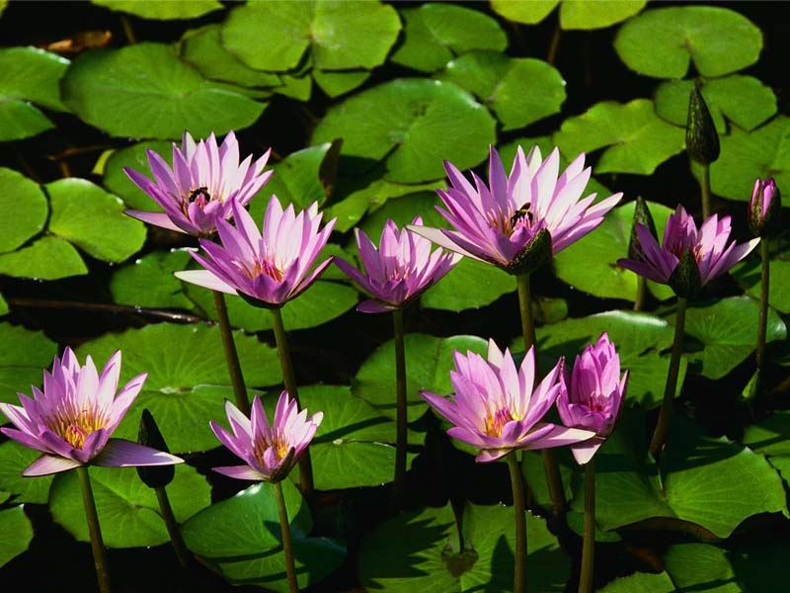
Figura 1 (Formattazione didascalia, font times new roman 10 pt)

Tabelle:
Le tabelle devono avere un titolo (titolo di terzo livello - stile di formattazione titolo 3) ed essere numerate usando i numeri romani, è preferibile che le tabelle abbiamo larghezza pari al testo o che siano giustificate al centro della pagina.

Tabella I: Titolo
intestazione | intestazione | intestazione | intestazione
testo | …

Citazioni:
Si prega di usare lo stile Harvard nelle citazioni ed evitare l’uso delle note.
Inserire la sequenza ( cognome, anno di pubblicazione ) nel corpo del testo relativamente ad una citazione contenuta in bibliografia.
Nel caso di diversi autori, separare i nomi con virgole o usando il simbolo &: la locuzione “et al.” è valida solo per 3 o più autori, solo se successiva ad una prima citazione completa.
Riguardo l’anno di pubblicazione, va scritto per esteso ( 2010 ) e l’uso di lettere minuscole a seguito risulta necessario se si citano articoli del medesimo autore pubblicati nello stesso anno (e.g. Smith, 2004a, 2004b ).
Nel caso di più citazioni, separare ogni autore e anno con punto e virgola (e.g. Brown, 1999a; Adams & Harvey, 1997).
Quando una citazione è tratta dal testo in bibliografia, riportare anche il numero della pagina come in Smith (1999a; p.125).
Relativamente a citazioni che superano le due righe, andare a capo e fare inizare la citazione lasciando 0,5 cm dal margine.

Bibliografia

Libri
John Smith, (2004). Planning Cities, London, Joe Adams Publishing.

Articoli:
Smith J., & Adams, J (2002). Planning Cities. Journal of Planning, 1(2), 209-222.

Siti web:
John Smith, (2002). Principles of GIS [Online]. Disponibile su: http://www.aesop-planning.com/

Informazioni aggiuntive

Riconoscimenti:
Questa è una parte facoltativa del document. Riconoscimenti o ringraziamenti per persone per l’aiuto prestato nella redazione del document dovrebbero essere riportati alla fine del paper dopo la Bibliografia.

Copyright:
Le informazioni riguardo eventuali copyright dovrebbero essere include alla fine del document dopo I Ringraziamenti o la Bibliografia.

Lo stile di formattazione è Testo nota a piè di pagina, il font è times new roman 9 pt.

